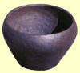
Vikingatida keramik
och svartbränning
Av Frida Samuelsson 2000

Den vikingatida keramiken här i norden är byggd eller tummad. Tekniken med drejning kom troligtvis inte till Sverige förrän på medeltiden. Att bygga keramik på vikingatida vis innebär att du rullar ut "lerkorvar" som sedan plattas ut och sammanfogas till ett kärl. Ganska likt det du tvingades göra på dagis med andra ord. När du tummar utgår du från en rund boll av lera och tummar leran uppåt och utåt tills du får ett kärl med tunna jämna väggar.

Keramiken var hårt magrad dels för att den skulle klara de ganska våldsamma bränningarna och dels för att den skulle tåla att användas i köket och ställas direkt på kökselden, den skulle vara eldfast med andra ord. "Magring" betyder att du blandar i något annat material i leran i syfte att armera den. Vad man valde att magra sin lera med varierar. I Skåne var det vanligt att magra med skörbränd granit. Denna åstadkom man genom att hetta upp stenar av granit för att sedan kyla av dem och mala ned dem till sand eller grus. Vanlig sand och grus är också vanligt som magringsmaterial. På Gotland magrade man bland annat med krossade snäckskal och i Finland med asbest.

Leran som användes hämtades precis som idag ur dagbrott där man upptäckt lera av god kvalitet. Låg gården bra till fanns det kanske tillgång till bra lera rakt under människornas fötter, hade man otur fick leran transporteras milvis. På Gotland där det bara finns "dålig" lera med hög kalkhalt fick man göra det bästa av situationen och anpassa bränningar (se under rubriken svartbränning) och magring efter lerans kvalitet.

Den inhemska keramiken är ofta av låg kvalitet och ganska "ful" om man jämför med tidigare perioder t ex romersk järnålder eller folkvandringstid. Anledningarna till detta kan vara många men kanske var det så att materialet inte var modernt. Att arbeta i trä och metall var antagligen högre värderat. Keramikhantverket blev en lågstatussyssla och produkten en "slit och släng" vara. Många vackra, drejade keramikkärl importerades dock ifrån öster. Under 900-talet började man importera drejad keramik i stora mängder.

Svartgodsbränning/reducerande bränning.

Under vikingatiden och tidigare under vår historia var det vanligt att svartgodsbränna keramik. Bränningen ger keramiken en djup svärta som är mycket vacker, speciellt om kärlet polerats innan bränningen. Att svartgodsbränna innebär att bränna keramik i en så kallad reducerande atmosfär d.v.s. inget syre får komma åt det keramiska godset. Motsatsen till reducerad bränning är oxiderad bränning (bränning med syre) När du bränner en vanlig röd lergodslera i en oxiderad bränning blir godset rött. Bränner du godset i en reducerad bränning blir godset svart. Detta beror på att det järn som finns i leran blir rött vid oxidering (rost) och svart vid reducering. På Gotland använde man sig till största delen av svartbränning då den gotländska leran har en hög kalkhalt. Vid en oxiderad bränning reagerar kalken i leran med syret i luften och kärlen spricker lättare. Detta visste kanske inte vikingatidens gotlänningar men de upptäcke att en mindre del av keramiken sprack om de brände reducerande.

En reducerad bränning kan åstadkommas på många sätt. Ett sätt är att stapla den torkade keramiken i ett eldfast kärl tillsammans med något brännbart material. Tidningspapper, tyg, hö, sågspån - allt fungerar bara du ser till att det är alldeles torrt. Sedan lägger du locket på kärlet och eldar utanpå. Det brännbara materialet förkolnar av hettan och förbrukar syret som finns i bränningskärlet, resultatet blir en reducerande atmosfär. Har du inget lock lägger du kärlet upp och ned över keramiken. En annan metod är att blanda i en stor del organiskt material i leran vid byggandet av kärlet. När materialet förbränts bildas en reducerande atmosfär i själva lerväggen. Det vanligaste bränningssättet under vikingatid var troligtvis milbränningar. Vid en milbränning gräver du en grop i marken där du staplar keramik och ved/ris tillsammans. Sedan täcker du alltsammans med torv. Några lufthål lämnas vid gropens kant. Dem använder du när du ska tända på milan och täcker igen när elden väl tagit sig. Det brukar ta cirka två dygn innan milan brunnit ut och keramiken blir ofta lågbränd (500-600 grader) I och med att gropen är täckt uppnår du även här en reducerad bränning.

Glättad keramik.

Under vikingatiden kände vi i norden inte till tekniken med att glasera keramik. För att ändå få ett mer lättrengjort, tätare och vackert kärl glättade man dem ibland. Glättningen går till så att man innan bränningen, medan keramiken är läderhård (fast i formen men inte helt torr), polerar ytan på kärlet med ett hårt och slätt föremål. En sten går bra att använda men i våra dagar är det kanske mer praktiskt med exempelvis en sked. Kärlet poleras flera gånger och ytan blir för varje gång tätare och mer glänsande. Om du polerat riktigt noga kan du när bränningen är klar plocka fram ett ramsvart, nästan gnistrande föremål ur elden.

Bränning.

Bilderna visar hur jag arbetar när jag gör en typ av svartgodsbränning. För att kunna visa alla moment har jag plockat ihop bilder ifrån två olika bränningar. Plåttunnan och keramikkärlet fyller dock samma funktion. Det är viktigt att keramiken är helt torr innan bränningen. Det är också en fördel att elda en stund på bränningsplatsen innan du staplar upp din keramik. är marken fuktig kommer keramiken suga åt sig denna och risken för sprickor ökar. En bränning brukar ta mellan ½-5 timmar beroende på hur stora saker som ska brännas.

Tillvägagångssätt vid svartgodsbränning
av keramik beskrivet med bilder.

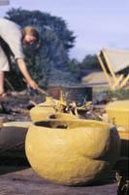
Ett så kallat svalbokärl står och torkar i solen inför bränningen. Kärlet har fått sitt namn av de svalboliknande "öron" som skyddar repet från att brinna av när grytan hängs över elden.
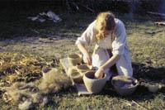
Keramiken packas i bränningskärlet tillsammans med linblånor.
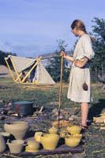
Keramiken är på plats och en försiktig förvärmning börjar. Det gäller att välja en vindstilla dag så att inga plötsliga vindbyar får elden att ligga på från bara ett håll.
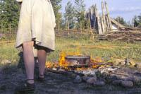
Efterhand går det att elda på mer, försök se till att värmen stadigt ökar. Det är inte bra om uppvärmningen är ojämn. Det behöver ingen fin ved till bränningen, ris och sågverksspill fungerar alldeles utmärkt och är dessutom gratis.
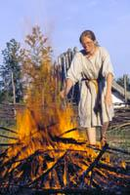
Till sist gäller det att elda på så mycket som det bara går för att få upp temperaturen, åtminstone 700 grader. När ditt bränningskärl glöder mörkrött har du nått upp till cirka 600 grader.
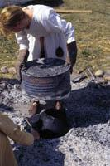 | 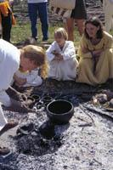
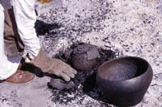
När elden brunnit ner och bränningskärlet svalnat är det dags att öppna bränningen. Här hade en skål spruckit.
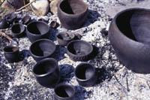
Här syns den fina svärta som keramikföremålen får vid en svartgodsbränning. Läcker det in luft i kärlet får kärlen en grå eller röd ton.
Denna artikel är författad av
Frida Samuelsson 2000

Fotograf: Elisabeth Karlsson

